PLANO DE AULA SEMANAL/ EDUCAÇÃO INFANTIL

Escola: Centro de Educação Infantil Pequeno Polegar

Turma: Berçário

Periodicidade: 29/06 a 02/07

Campo de experiência:
29/06 - O Eu, o Outro e o Nós;
- Espaços, Tempos, Quantidades, Relações e Transformações.
30/06 - Escuta, Fala, Pensamento e Imaginação;
- Espaços, Tempos, Quantidades, Relações e transformações.
01/07 - Escuta, Fala, Pensamento e Imaginação;
-Corpo, Gestos e Movimento.
02/07 - Corpo, Gestos e Movimento;
-Escuta, Fala, Pensamento e Imaginação.

Conteúdo Especifico:
29/06 - Possiblidades motoras, sensoriais, expressivas e órgãos dos sentidos.
30/06 - Sons da língua e sonoridade das palavras, ritmos, velocidades e fluxos.
01/07 -Linguagem oral e gestual e movimento.
02/07 - Imitação como forma de expressão, linguagem oral e gestual.

Objetivos de Aprendizagem:
29/06 - Experienciar objetos que estimulam a percepção visual, tátil e sonora;
- Explorar materiais com texturas variadas como: macio, áspero e liso.
30/06 - Participar de situações de escuta de música;
- Realizar movimentos corporais na mesma frequência do ritmo da música.
01/07 - Vocalizar em resposta ao estimulo da música;
- Movimentar-se ao som da música que retratam características sonoras de animais.
02/07 - Movimentar-se livremente ou ao comando do adulto imitando gestos de pessoas ou animais;
-Observar e imitar entonações, gestos e movimentos.

Recursos:
29/06 - Buchinha de lavar louça, voz e o corpo.
30/06 - Recursos midiáticos e o próprio corpo.
01/07 - Recursos midiáticos o corpo e a voz.
02/07 - O próprio corpo a voz e recursos midiáticos.

Avaliação: Será feita por meio de fotos e vídeos enviados nas devolutivas das famílias através de Whatzapp de acordo com a participação e desenvolvimento de cada aluno.
.........................................................................

CRONOPLANO DE ATIVIDADES SEMANAL / EDUCAÇÃO INFANTIL

29/06- Segunda-feira
Atividade: ‘‘Brincadeiras de sensações”.
Metodologia: Nessa atividade peço que os pais ou responsáveis pegue uma buchinha de lavar louça, coloque seu filho (a) deitado na cama, sofá ou mesmo no tapete e conversando com ele (a) passe a buchinha de leve na sola dos pés e na palma das mãos do bebê, faça isso com os dois lados da buchinha e veja a reação de seu filho.

30/06- Terça-Feira
Atividade: Assistir vídeo “Lá vem o seu Noé.”
Metodologia: Aos pais ou responsáveis peço que em um local de sua preferência disponibilize o vídeo da música para que seu filho (a) possa assistir, podendo repetir quantas vezes quiser para que o bebê possa compreender a seu modo a melodia da música.
Link do vídeo:
https://www.youtube.com/watch?v=LS1_2gGxePk

Letra:
Lá vem o seu Noé,
Comandando o batalhão,
Macaco vem sentado na corcunda do Leão.

E o gato faz miau, miau, miau,
E o cachorro Lulú, uau, uau, uau, uau,
O peru faz glú, glú,
E o carneiro faz mé,
E o galo garnisé, qué, qué, qué, qué, qué, queré.

Lá vem o seu Noé,
Comandando o batalhão,
Macaco vem sentado na corcunda do Leão.

E o gato faz miau, miau, miau,
E o cachorro Lulú, uau, uau, uau, uau,
O peru faz glú, glú,
E o carneiro faz mé,
E o galo garnisé, qué, qué, qué, qué, qué, queré....

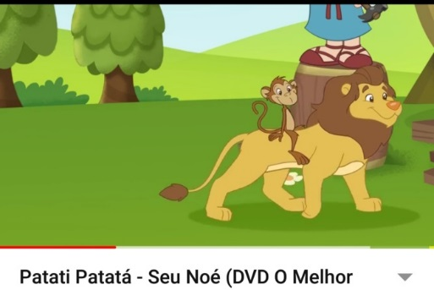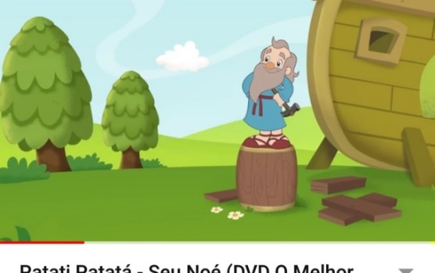

01/07- Quarta-Feira
Atividade: “ Jogo de imitação sonora.”
Metodologia: Peço aos pais que com seu filho retomem a música (Lá vem o seu Noé) deixe ele(a) assistir novamente em seguida estimule-o a imitar o som dos animais que aparece na música.

02/07- Quinta-Feira
Atividade: “Jogo de Lançamento de Bola”
Metodologia: - Peço aos senhores pais que em um local de sua preferência pegue uma bola e um cesto. Caso não tenham bola pode improvisar bola de meia ou de papel e estimule seu filho a lançar a bola dentro do cesto para que ele(a) possa estar desenvolvendo suas habilidades motoras.

